表格1 楣板信息填写
截止日期：2021年11月12日
申报方式：在线申报
在线申报网址：http://47.102.147.187/hsmp-ss/login
（请用火狐或谷歌浏览器登录）
唐弘毅 先生 Tel: 021-54222716 、 18917308267
咨询邮箱：TeamD@grandevents.com.cn(邮箱标题：2021上海轨交展+展位号)

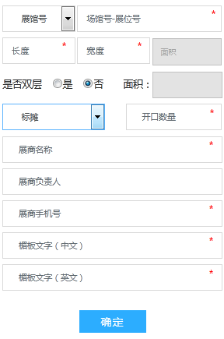

注：租用标准展台的单位
1、必须填写此表；
2、如果在上述截止日期仍未收到有关楣板的详细内容，申请表上的公司名称将被采用。通常，缩写将被采用。
3、请慎重填写，现场改动将相应收取200元费用，升级标摊楣板改动费用另计。

表格2 展具租赁（仅限标准展位）
截止日期：2021年11月12日
申报方式：在线申报
在线申报网址：http://47.102.147.187/hsmp-ss/login
（请用火狐或谷歌浏览器登录）
唐弘毅 先生 Tel: 021-54222716
咨询邮箱：TeamD@grandevents.com.cn(邮箱标题：2021上海轨交展+展位号)

序号 | 名称 | 单价(人民币)
1 | 问询台750Hmm | 100.00
2 | 问询台1000Hmm | 120.00
3 | 玻璃圆桌 | 120.00
4 | 铝料方桌 | 100.00
5 | 锁柜 | 120.00
6 | 长方桌 | 120.00
7 | 折椅 | 30.00
8 | 黑皮椅 | 60.00
9 | 吧椅 | 80.00
10 | 矮身玻璃饰柜 | 250.00
11 | 高身玻璃饰柜1 | 400.00
12 | 层板架 | 300.00
13 | 资料架 | 120.00
14 | 平层板 | 50.00
15 | 斜层板 | 50.00
16 | 槽板 | 350.00
 | 挂钩 | 30.00/10个
17 | 洞洞板 | 250.00
 | 挂钩 | 30.00/10个
18 | 围板 | 80.00
19 | 带锁折门(不含围板) | 200.00
20 | 插座（五孔） | 100.00
21 | 40W日光灯 | 100.00
22 | LED长臂射灯 | 100.00
23 | 300W金卤灯 | 300.00
24 | 饮水机(含一桶水） | 300.00+300.00(押金)
 | 桶装水 | 25.00/桶
25 | 等离子显示器42寸+押金 | 1000.00+1000.00(押金)
26 | 电冰箱+押金 | 800.00+500.00（押金）

展商须知:
- 后加订单
各展商必须在2021年11月12日前，将相应的表格和你们所需的家具及电器设备的订单回传至我司。
- 加急费
过期订单：超过规定日期后（即2021年11月12日）收到的订单将加收50%加急费。
一旦展商有后加订单，将收到主场承建商的付款通知书作为确认。若无收到任何书面确认，将作为无效订单。
- 所有已确认订单不得调换或退款。所有标准配置的项目不能与其他项目调换。所有已确认订单,取消后将不能退款。
- 插座仅供展品使用，任何标准展台里的电源或插座仅供展品使用，展商不得私自将灯器接入其中。
- 不得破坏标准展板，较重展品可用支架悬挂展示，较轻展品可用魔术贴固定，画面不得直接粘贴在展板上。
- 不得使用锤钉固定展品，不得在摊位铝制支架和围板上使用铁丝及锤钉，否则须由展商赔偿全额价格。
- 为了固定展台，展位内可能会有铝制横梁或支柱。

表格3 水电气申请表
截止日期：2021年11月12日
申报方式：在线申报
在线申报网址：http://47.102.147.187/hsmp-ss/login
（请用火狐或谷歌浏览器登录）
唐弘毅 先生 Tel: 021-54222716、18917308267
咨询邮箱：TeamD@grandevents.com.cn(邮箱标题：2021上海轨交展+展位号)
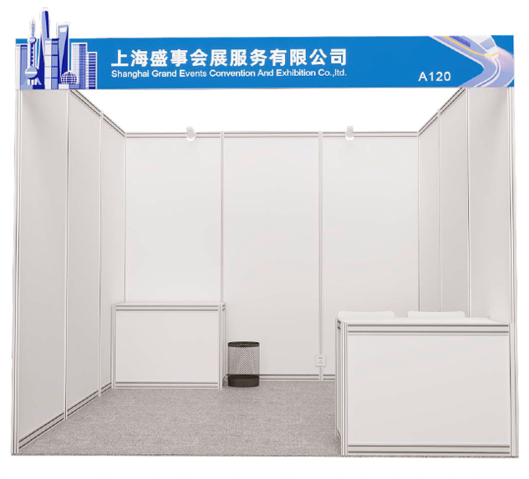
普通标准展台尺寸 (sqm)
标摊 | 9 | 18 | 27 | 36
射灯 | 2 | 4 | 6 | 8
插座 | 1 | 2 | 3 | 4
咨询桌 | 1 | 2 | 3 | 4
折椅 | 2 | 4 | 6 | 8
废纸篓 | 1 | 2 | 3 | 4

地面 | 展位内地面将由地毯覆盖
展位墙壁 | 展墙规格: 2500mmH×1000mmW 铝制型材框架，白色展板。  展板及框架可以悬挂宣传板等物品，每面展板承重不得超过4公斤。展板规格： 2340mmH×950mmW  注意：展位的安装、拆卸、变更必须由盛事公司专业人员进行，并且只可使用配套的搭建材料。
楣版 | 楣版尺寸: 3000mmL×340mmH位置: 高于地面2200mm。  颜色: 铝制型材框架白色展板. 楣版上可以覆盖写真图案.楣版可显示区域为 2930mmL×200mmH  注意：展位的安装、拆卸、变更必须由盛事公司专业人员进行，并且只可使用配套的搭建材料。
楣版文字 | 楣版文字使用中文和英文文字，为适合楣版尺寸，文字规格会作相应调整。
电气 | 灯光: 2*100W LED射灯,电源插座： 1*5A/220V .  注意：此配置为9平米标准展台。
展具增租 | 建议参展商提前预订需要增租的展具，并且支付相应的租金。详情请参考搭建表格3.
注意：两面开展台仅有两面展板，展台其他两面开放。

样式-1
样式-2 样式-3
展位配置:m
升级标准展台尺寸 (sqm)
 | 样式1-高玻柜 |  | 样式2-层板架 |  | 样式3-咨询桌
标摊 | 9 | 18 | 9 | 18 | 9 | 18
射灯 | 2 | 4 | 2 | 4 | 2 | 4
插座 | 1 | 2 | 1 | 2 | 1 | 2
长方桌  咨询桌 | 1 | 2 | 0 | 0 | 0 | 0
方桌 | 0 | 0 | 0 | 0 | 0 | 0
高玻柜  高玻柜 | 0 | 0 | 0 | 0 | 1 | 2
层板架 | 0 | 0 | 1 | 2 | 0 | 0
咨询桌  字 | 2 | 0 | 1 | 2 | 1 | 1
折椅 | 2 | 4 | 2 | 4 | 2 | 4
废纸篓 | 1 | 2 | 1 | 2 | 1 | 2

表格4 电气申请表
截止日期：2021年11月12日
申报方式：在线申报
在线申报网址：http://47.102.147.187/hsmp-ss/login
（请用火狐或谷歌浏览器登录）
唐弘毅 先生 Tel: 021-54222716
咨询邮箱：TeamD@grandevents.com.cn(邮箱标题：2021上海轨交展+展位号)

项目 | 名称 | 单价(人民币)
01 | 15A,380V三相电源 | 945
02 | 32A,380V三相电源 | 1215
03 | 63A,380V三相电源 | 2430
04 | 100A,380V三相电源 | 4320
05 | 150A,380V三相电源 | 6210
*注：1.展厅外申请用电和用水加收50%。
2.展厅原则上不提供水源、气管，也不可自带。
- 所有电器租赁订单必须由指定商提供和安装，220V单相插座不能用于灯具接驳。
- 请租用三箱电源的展商和您的搭建商于2021年11月12日前将电源箱的位置图传真至上海盛事会展服务有限公司。如果现场发生电箱移位，将一律收取移位费。
- 所有订单的付款将由盛事会展直接向展商收取。
- 上述报价将按展厅的最新报价调整。
- 在2021年11月12日后收到的订单，将额外收取50%加急费。
- 所有订单必须以下方式付清，否则订单无效。
电汇至上海盛事会展服务有限公司，我公司开户行如下：
开 户 名 称： | 上海盛事会展服务有限公司
帐 号： | 31001613402050015326
开户行名称： | 中国建设银行上海市漕河泾支行
- 本订单经付款后生效。
8）以上价格是整个展览会期间的租金。
9) 所有展期内的家具和电源装置必须注意:
a. 所有物品都有租赁为原则，物品必须保持完好无损。
b. 参展商若有特别敏感的设备，建议自己安装稳压器以控制电压。
c. 任何关于租赁家具和装置的不满意必须在展览会开幕前一天提出，否则就视为所订物品都完好。
d. 参展商不允许私自安装射灯和日光灯，若有特殊照明需要必须移交盛事会展主场接驳。
e. 参展商必须在图上注明电源装置及其他设施的位置，如果在进馆之前未收到任何的结构安装图，我们将自 行决定，移动位置将收取费用。
f. 展商&搭建商需提前申报用电量，电量应符合搭建和活动实际需要，并自行配备电线及电箱盒。
g. 展商委任之搭建商需持有效电工证，同时必须遵守展厅及组委会就有关电力安装之规定。裸露在外的电箱必须加盖电箱盖，如导线应采用塑料护套线，接头应采用绝缘四接头； 电线、电缆横穿地面时应，必须铺设过桥板以作防护。
h. 国内电压会有不稳定情况出现，波幅约±20%，展商设备若需确保电压稳定，请自备稳流器。
表格5 施工证联系单
截止日期：2021年11月12日
申报方式：在线申报
在线申报网址：http://47.102.147.187/hsmp-ss/login
（请用火狐或谷歌浏览器登录）
唐弘毅 先生 Tel: 021-54222716
咨询邮箱：TeamD@grandevents.com.cn(邮箱标题：2021上海轨交展+展位号)

企业名称： | 展位号：
COMPANY NAME: | 面积:
搭建公司 | 联系人：
电子邮件: | 手机:
现场证件领取人： | 现场证件领取人号码:
施工证：55元/人*展期（额外支付押金50元/张）（提供有效身份证复印件）
布展人员附表
姓名 | 单位 | 身份证号码 | 施工证编号
如需更多，请复制

注：1、请将此表一式两份带至现场，证件领取人现场签字后领取相应施工证件。现场当面核对完毕离柜概不负责。
撤馆结束后，需归还全部施工证，如有遗失现场扣押金50元/张。
- 施工人员在进入上海国际会议中心必须佩带进场施工证，做到一人一证，不得串证。如有违反，将予以没收处理。

表格6 特装展位搭建申请表（展商、搭建商必须双方盖章）
截止日期：2021年11月12日
申报方式：在线申报
在线申报网址：http://47.102.147.187/hsmp-ss/login
（请用火狐或谷歌浏览器登录）
唐弘毅 先生 Tel: 021-54222716
咨询邮箱：TeamD@grandevents.com.cn(邮箱标题：2021上海轨交展+展位号)

自行搭建或聘用非指定搭建商装修展位者，必须向大会指定承建商提交下列各项并支付相关费用，所有展位设计图（须列明高度及装修使用材料）须于2021年11月12日前送交大会指定承建商（以彩色打印稿或电子邮件），一经主办机构审核，若非得到主办机构书面许可，参展商不得擅自更改。

请填写下列资料：
参展商盖章：
参展公司名称：
展位号码： |  | 展位尺寸：
层高：
联络人： |  | 电 话：
搭建公司盖章：
搭建公司名称：
地址：
联络人： |  | 电 话：
邮箱： |  | 手 机：

表格7 安全责任书（搭建商必须盖章）
截止日期：2021年11月12日
申报方式：在线申报
在线申报网址：http://47.102.147.187/hsmp-ss/login
（请用火狐或谷歌浏览器登录）
唐弘毅 先生 Tel: 021-54222716
咨询邮箱：TeamD@grandevents.com.cn(邮箱标题：2021上海轨交展+展位号)

搭建商安全责任书
施工作业单位名称：
- 为加强上海跨国采购会展中心（简称“会展中心”）现场作业安全管理，提高进馆作业单位自身安全意识和防护责任，维护会展中心和社会公共安全，我单位在进入施工现场进行作业时，作为进馆作业区域安全责任单位，愿对我单位进馆作业时所造成的全部安全责任事故及其全部后果承担全部经济和法律责任，并作出如下郑重承诺：
- 1、我单位确认收悉且承诺将仔细阅读并遵守会展中心《上海跨国采购会展中心使用手册》，在作业过程中严格遵守国家和地方关于消防安全和施工安全管理的各项法律法规，严格遵守会展中心关于消防安全、电器安全、展位搭建安全和交通运输管理的各项规定，执行各类防火防爆制度，自觉接受和服从公安机关、消防部门及会展中心安全检查和监督，对公安机关、消防部门及会展中心提出的整改要求及时落实。
- 2、我单位已按照会展中心要求，完成“公司实名制登记”和“指定安全负责人实名制登记”，在施工作业过程中，至少有一名安全负责人全程在现场负责安全生产工作，由其负责日常的安全检查、监督工作。所有作业人员携带会展中心施工证及作业所需的资质证件原件上岗，特种作业人员携带有效的特种作业证原件上岗。如安全负责人不在现场或作业人员证件不符合会展中心要求，会展中心有权要求我单位立即停工整改。
- 3、在现场施工作业过程中，我单位使用的设备、工具、施工材料等符合消防和结构安全要求，配备足够数量的消防器材，施工作业面积小于18㎡的配备一台灭火器，面积大于18㎡的按照每18㎡配备一台灭火器。
- 4、在现场施工作业过程中，正确评估作业工程用电负荷，并采取与之匹配的电气开关、线缆容量，保证作业工程用电安全，不私自打开会展中心地沟盖，拖拉会展中心电箱，离场时关闭所有电源。
- 5、严格按照已提交给会展中心的作业设计施工图纸要求规范施工，并在登高、吊装等危险作业中采取相应的安全防护措施，保证施工人员人身安全。
- 6、在现场施工作业过程中，会展中心管理人员如发现我单位作业人员偷盗、损坏会展中心财物、擅自进入或破坏会展中心设置的封闭区域等违反会展中心管理规定的行为，会展中心有权视情况严重程度，采取警告、移送公安机关处理等措施，并有权取消我单位进入会展中心施工的资格。
- 7、贯彻谁施工谁负责安全的原则，施工前对施工区域、作业环境、操作设施设备、工具用具等因素认真检查，发现隐患应即停止施工并通知会展中心。一经施工，就表示我单位确认施工场所、作业环境、设施设备、工具用具等符合安全要求和处于安全状态。在施工作业期间如出现各种消防、治安及其它意外事故，在第一时间通知会展中心现场管理人员，并有责任先行采取必要的措施，防止事故进一步扩大，我单位对施工作业期间由于上述因素而导致的事故后果负责。
- 8、以上承诺如有违反，我单位自愿接受公安机关、消防部门，主办单位、主场管理单位和会展中心给予的处罚。
- 本承诺书原件盖章后由上海跨国采购会展中心留存。
摊位号码及名称：
施工单位签章： | 责任人签字：
年 月 日

